Phụ lục II
MẪU BẢN VẼ ĐỀ NGHỊ CẤP PHÉP TẠM THỜI SỬ DỤNG MỘT PHẦN LÒNG ĐƯỜNG/HÈ PHỐ
(Kèm theo Quyết định số ..../2023/QĐ-UBND ngày... tháng.... năm 2023 của Ủy ban nhân dân Thành phố Hồ Chí Minh ban hành quy định về quản lý và sử dụng tạm thời một phần lòng đường, hè phố trên địa bàn Thành phố)
1. Đối với hè phố.
(Địa chỉ: đoạn trước nhà số .... hoặc từ trước nhà số ... đến nhà số đường ..., phường..., quận ....).
ĐƯỜNG A; hiện trạng lòng đường/hè phố có kết cấu mặt đường: bê tông nhựa/ bê tông xi măng,..., vỉa hè: lát gạch terazzo/ bê tông xi măng/...)
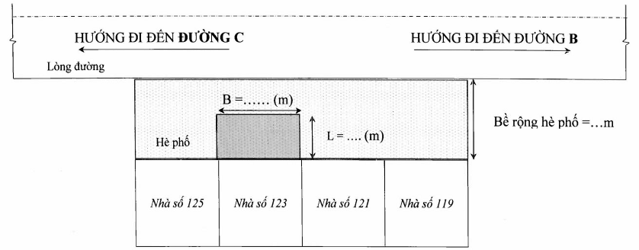

2. Đối với lòng đường.
(Địa chỉ: đoạn từ trước nhà số ... đến nhà số .... đường ... hoặc từ đường ... đến đường ..., phường..., quận ....)
ĐƯỜNG A; hiện trạng lòng đường/hè phố có kết cấu mặt đường: bê tông nhựa/ bê tông xi măng,..., vỉa hè: lát gạch terazzo/ bê tông xi măng/...)
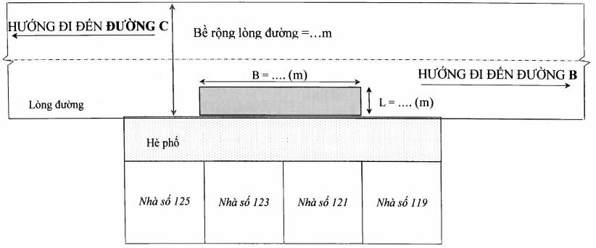
GHI CHÚ :
- Vị trí đề nghị cấp phép sử dụng : lòng đường/hè phố
Diện tích : L(m) x B(m) = S(m²)
- Bản vẽ trình bày phải thuyết minh rõ bề rộng lòng đường và hè phố hiện hữu tại phạm vi đề nghị cấp phép; hiện trạng biển báo giao thông trên tuyến đường đề nghị cấp phép; tổ chức giao thông (số chiều lưu thông, số làn đường của mỗi chiều lưu thông).

